|  |  |  |
| --- | --- | --- |
|  |  |  |
| МИНОБРНАУКИ РОССИИ | | |
| Федеральное государственное бюджетное образовательное учреждение  высшего образования  **«МИРЭА – Российский технологический университет»**  **РТУ МИРЭА** | | |

Институт Информационных технологий

Кафедра Математического обеспечения и стандартизации информационных технологий

**ОТЧЕТ ПО ЛАБОРАТОРНОЙ РАБОТЕ 2**

**по дисциплине «***Управление проектами***»**

**тема «***База данных***»**

Выполнил: студент группы

ИВБО-02-15 Воронцов Ю.А.

Принял: Доцент кафедры

Григорьев В.К.

Москва, 2019

1. Напишите SQL-скрипт для создания таблиц в базе данных (далее БД) H2 по предоставленной модели.

Скрипт на создание таблиц.

**CREATE TABLE** study_group  
(  
 id **INT NOT NULL**,  
 **name** TEXT **NOT NULL**,  
 **PRIMARY KEY** (id)  
);  
  
**CREATE TABLE** subject  
(  
 id **INT NOT NULL**,  
 **name** TEXT **NOT NULL**,  
 short_name TEXT **NOT NULL**,  
 **PRIMARY KEY** (id)  
);  
  
**CREATE TABLE** mark  
(  
 id **INT NOT NULL**,  
 **name** TEXT **NOT NULL**,  
 **value** TEXT **NOT NULL**,  
 **PRIMARY KEY** (id)  
);  
  
**CREATE TABLE** exam_type  
(  
 id **INT NOT NULL**,  
 **type** TEXT **NOT NULL**,  
 **PRIMARY KEY** (id)  
);  
  
**CREATE TABLE** study_plan  
(  
 id **INT NOT NULL**,  
 subject_id **INT NOT NULL**,  
 exam_type_id **INT NOT NULL**,  
 **PRIMARY KEY** (id),  
 **FOREIGN KEY** (subject_id) **REFERENCES** subject(id),  
 **FOREIGN KEY** (exam_type_id) **REFERENCES** exam_type(id)  
**)**;  
  
**CREATE TABLE** student  
(  
 id **INT NOT NULL**,  
 surname TEXT **NOT NULL**,  
 **name** TEXT **NOT NULL**,  
 second_name TEXT **NOT NULL**,  
 study_group_id **INT NOT NULL**,  
 **PRIMARY KEY** (id),  
 **FOREIGN KEY** (study_group_id) **REFERENCES** study_group(id)  
);  
  
**CREATE TABLE** journal  
(  
 id **INT NOT NULL**,  
 student_id **INT NOT NULL**,  
 study_plan_id **INT NOT NULL**,  
 in_time **BIT NOT NULL**,  
 **count INT NOT NULL**,  
 mark_id **INT NOT NULL**,  
 **PRIMARY KEY** (id),  
 **FOREIGN KEY** (student_id) **REFERENCES** student(id),  
 **FOREIGN KEY** (study_plan_id) **REFERENCES** study_plan(id),  
 **FOREIGN KEY** (mark_id) **REFERENCES** mark(id)  
);

1. Создайте таблицы в БД.

Перейдём в консоль базы данных.

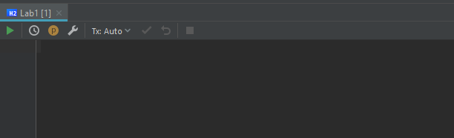

Рис.1 Консоль БД H2

Перенесём в неё скрипт из пункта 1 и выполним его.

В результате получим базу данных.

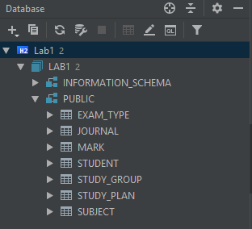

Рис.2 Результат выполнения

1. Наполните таблицы БД study_group, student данными с помощью данных студентов бригады. Остальные таблицы заполните данными, скопированными из приложения 1.

Скрипт на заполнение БД.

**INSERT INTO** STUDY_GROUP **VALUES** (3, 'ИВБО-02-15-3');  
  
**INSERT INTO** STUDENT **VALUES** (1, 'Воронцов', 'Юрий', 'Алексеевич', 3),  
 (2, 'Зубкова', 'Марина', 'Геннадьевна', 3);  
  
**INSERT INTO** SUBJECT **VALUES** (1, 'Проектирование информационных систем', 'ПрИС'),  
 (2, 'Системы искусственного интеллекта', 'СИИ'),  
 (3, 'Программная инженерия', 'ПИ'),  
 (4, 'Национальная система информационной безопасности', 'НСИБ'),  
 (5, 'Системный анализ', 'СисАнал'),  
 (6, 'Распределенные базы данных', 'РБД'),  
 (7, 'Системное программное обеспечение', 'СПО');  
  
**INSERT INTO** EXAM_TYPE **VALUES** (1, 'Экзамен'),  
 (2, 'Зачет'),  
 (3, 'Зачет с оценкой'),  
 (4, 'Курсовая');  
  
**INSERT INTO** STUDY_PLAN **VALUES** (1, 1, 1),  
 (2, 1, 4),  
 (3, 2, 1),  
 (4, 3, 1),  
 (5, 4, 2),  
 (6, 5, 1),  
 (7, 6, 2),  
 (8, 7, 1);  
  
**INSERT INTO** MARK **VALUES** (1, 'Отлично', 5),  
 (2, 'Хорошо', 4),  
 (3, 'Удовлетворительно', 3),  
 (4, 'Неудовлетворительно', 2),  
 (5, 'Зачет', 'з'),  
 (6, 'Незачет', 'н'),  
 (7, 'Неявка', '');

Приложение 1

Данные для заполнения таблиц

Предметы:

(1, 'Проектирование информационных систем', 'ПрИС'),

(2, 'Системы искусственного интеллекта', 'СИИ'),

(3, 'Программная инженерия', 'ПИ'),

(4, 'Национальная система информационной безопасности', 'НСИБ'),

(5, 'Системный анализ', 'СисАнал'),

(6, 'Распределенные базы данных', 'РБД'),

(7, 'Системное программное обеспечение', 'СПО');

Типы экзаменов:

(1, 'Экзамен'),

(2, 'Зачет'),

(3, 'Зачет с оценкой'),

(4, 'Курсовая');

Учебные планы:

(1, 1, 1),

(2, 1, 4),

(3, 2, 1),

(4, 3, 1),

(5, 4, 2),

(6, 5, 1),

(7, 6, 2),

(8, 7, 1);

Оценки:

(1, 'Отлично', 5),

(2, 'Хорошо', 4),

(3, 'Удовлетворительно', 3),

(4, 'Неудовлетворительно', 2),

(5, 'Зачет', 'з'),

(6, 'Незачет', 'н'),

(7, 'Неявка', '');